温州大学计算机科学与工程学院
计算机图形学基础 实验报告
实验名称： | 实验十一：贴纹理
班 级： |  | 姓 名： |  | 学 号：
实验地点： |  | 日 期： | 2007-2008(2) 第10周

一、实验目的：
1、理解纹理映射就是把具有某种表面纹理的图像粘贴到物体表面，从而获得具有真实感效果的物体模型。
2、掌握纹理映射的步骤。

二、实验环境：
Visual c++6.0、在MFC下

三、实验内容和要求：
内容：在旋转的立方体上贴纹理。
基础知识：
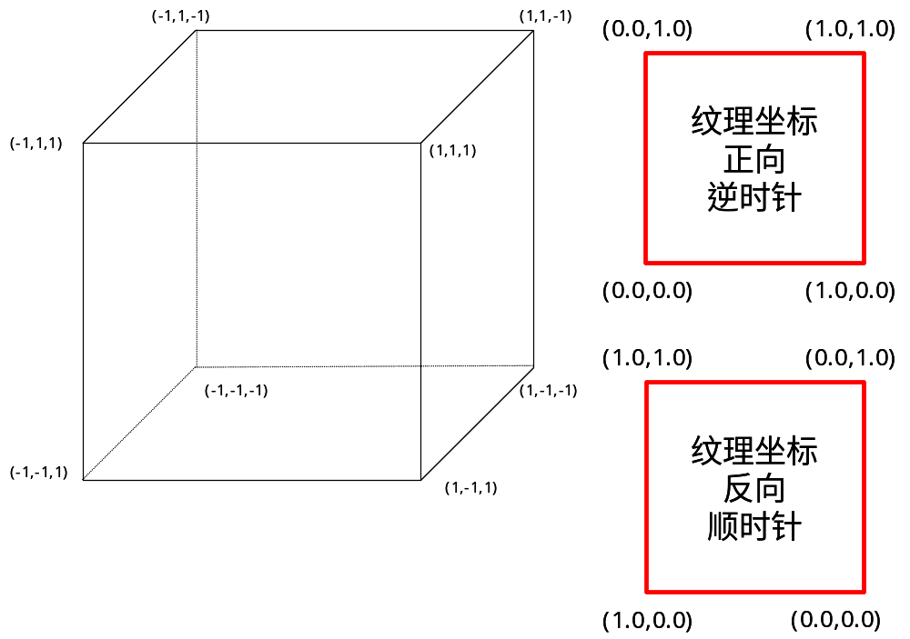
四、实验步骤：
（对实验步骤的说明应该能够保证根据该说明即可重复完整的实验内容，得到正确结果。）

五、实验结果与分析（含程序、数据记录及分析和实验总结等）：

六、思考题
试试给立方体的六个面贴上不同的纹理。

七、教师评语：

实验成绩： 教师：（签名要全称） 年 月 日

